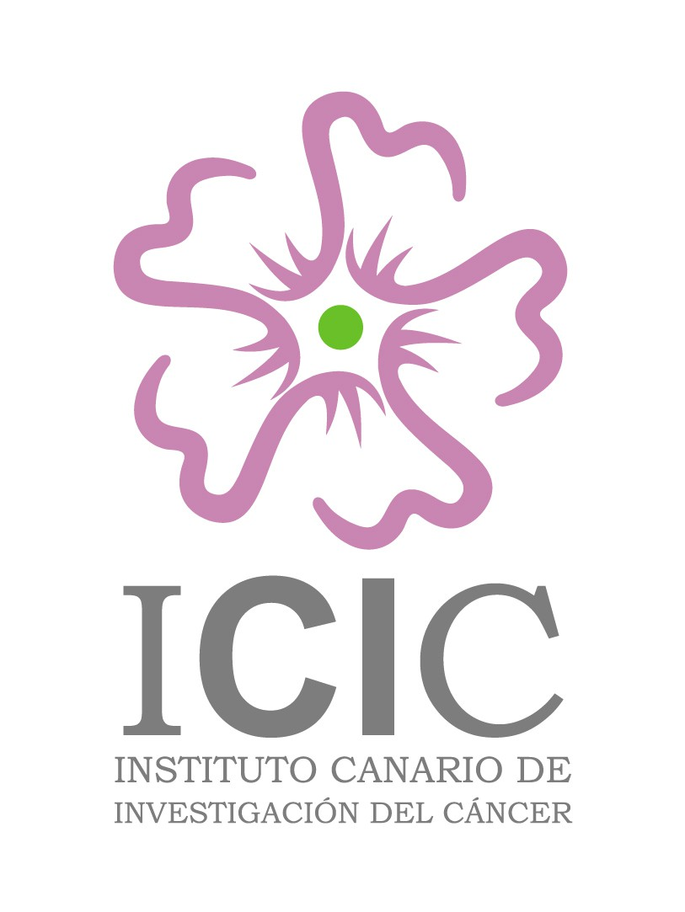

Contrato FICIC_2018_DR1
Anexo 1
Fundación Canaria del
Instituto Canario de Investigación del Cáncer (FICIC) CONVOCATORIA DE CONTRATO DE INVESTIGACIÓN DEL CÁNCER FICIC - 2018
PERFIL REQUERIDO
CÓDIGO | Titulación requerida | Perfil | Cuantía destinada | Incorporación | Grupo ICIC al que se adscribe
ICIC_ 2018_ DR1 | DOCTOR/A EN UN ÁREA QUÍMICA O FARMACÉUTICA | Capacidad para llevar a cabo tareas de obtención de fármacos antitumorales | 12.000 € (coste total para FICIC) por 6 meses de contrato  (prorrogable) | Inmediata | Proyecto de Desarrollo de Fármacos Antitumorales

AMPLIACIÓN DEL PERFIL BUSCADO

Doctor/a en Química Orgánica o Química Farmacéutica.
- Experiencia en química orgánica sintética y técnicas de purificación.
- Formación sobre el establecimiento de relaciones estructura-actividad.
- Formación en química medicinal.

SE VALORARÁ:
- Experiencia/conocimiento del desarrollo preclínico de fármacos.
- Experiencia de modelización de compuestos in silico.
- Experiencia/conocimiento de farmacocinética.
- Experiencia/conocimiento en gestión de calidad.
- Experiencia en el manejo de un sistema de HPLC.
- Nivel de Inglés B2

BASES DE LA CONVOCATORIA

1.- Este contrato está financiado en su integridad por una subvención otorgada a la Fundación ICIC por el Exmo. Cabildo Insular de Gran Canaria, con objeto de llevar a cabo el diseño y síntesis de nuevos compuestos antitumorales activos frente a cáncer de mama.

2.-Podrán participar en esta convocatoria Doctores/as que acrediten experiencia en síntesis orgánica y desarrollo de fármacos.

3.-Las solicitudes serán realizadas en el formulario Anexo nº 3, disponible en www.icic.es, firmada por cada aspirante conjuntamente con un miembro activo del ICIC. Se adjuntará el CV nomalizado en modelo FECYT. El plazo de presentación telemática de las solicitudes (gerencia@icic.es) será hasta las 14 h del 28 de mayo de 2018.

4.- La asignación del concurso se llevará a cabo por la Comisión de Personal Investigador del ICIC, que será nombrada por el Patronato de la Fundación ICIC. La Comisión estará presidida por uno de los miembros fundadores del Patronato, y formada por tres vocales, de los que al menos uno será miembro de la Comisión Científica del ICIC.

5.-La resolución del concurso será llevada a cabo por la Comisión de Personal Investigador del ICIC, y en todo caso priorizando a los candidatos a titular y suplentes según los siguientes criterios:

- El CV del aspirante en formato normalizado (http://www.isciii.es/ISCIII/es/contenidos/fd-investigacion/fd-financiacion/fd-convocatorias-ayudas-accion-estrategica-salud/curriculum-vitae-normalizado.shtml) u otro formato homologado aceptable, como el de FECYT.
- La Comisión valorará la vinculación previa de los candidatos al ICIC, las actividades en desarrolladas en su seno, por lo que deben señalarse de manera explícita en la solicitud (Anexo nº 3)
- Valoración obtenida en presentación pública a realizar por los candidatos en la sede de la Fundación ICIC ante la Comisión nombrada al efecto, seguida de debate con los miembros de la Comisión. El acto tendrá lugar el 29 de mayo a partir de las 12:00 h. De no encontrarse la persona idónea se abrirá un nuevo plazo de recepción de recepción de CVs hasta el 15 de junio.

6.- La puntuación relativa a los méritos arriba señalados en las convocatorias se establece según el baremo la convocatoria (Anexo 2).

7.- Si el aspirante elegido en este concurso no pudiera o quisiera incorporarse de inmediato, o si el contrato quedara vacante durante el tiempo de su ejecución, la Fundación ICIC contactará con los aspirantes según el orden en que quedaran en la resolución del concurso, y elegirá a un nuevo aspirante disponible, sin otro trámite que el contacto directo con los suplentes vía e-mail, del que quedará constancia escrita, y vía teléfono móvil. Del mismo modo, si hubiera aspirantes cualificados, las circunstancias económicas lo permitieran, y así lo decidiera la Fundación ICIC, podría duplicarse el puesto de trabajo y proceder a la contratación de otro aspirante que reuniera las condiciones exigidas, comunicándolo en primer lugar al primer suplente por el método descrito, y así sucesivamente.

8.- Se establece un procedimiento de recurso que será resuelto por la Comisión que al efecto designe por el Patronato de la Fundación ICIC, que emitirá su veredicto en un plazo no superior a una semana, contada a partir de la fecha de resolución de la Comisión que eligió al candidato.

9. El aspirante seleccionado para ser Titular del Contrato se comprometerá a formarse siguiendo las instrucciones del Supervisor, que deberá informar trimestralmente a la Fundación ICIC de sus progresos, a los que quedará condicionada la continuidad del contrato.

10. El periodo de contratación comenzará tan pronto como se hayan resuelto los posibles recursos, y terminará cuando se hayan agotado los fondos asignados al contrato, pero nunca después del 31 de diciembre de 2018. No obstante, la Fundación ICIC considerará la prórroga del contrato si la disponibilidad de fondos así lo permitiera, y si el supervisor así lo solicitara expresamente.

11.- La cantidad mensual a percibir será asignada por la Comisión y estará en función de la valía del candidato elegido y de las necesidades del servicio, siempre dentro de los límites de los fondos asignados a esta convocatoria. Este contrato no supondrá, en ningún caso, un compromiso futuro de contratación por parte de la Fundación ICIC, o de las universidades o centros en los que se desarrolle parte del proyecto.

12.-El disfrute del contrato será en dedicación exclusiva al proyecto, siendo incompatible con la realización de otras tareas remuneradas. Con tal finalidad, la Fundación ICIC otorgará una asignación adicional de 5.000 € al equipo para ser gastado en material fungible.

13.-El ICIC no seleccionará para ocupar una de las becas de la presente convocatoria a aspirantes con título de doctor que hubieran disfrutado becas de investigación posdoctoral durante más de dos años con anterioridad a esta convocatoria.

14.- Tanto los supervisores como el candidato elegido se compromete a incluir el nombre “Instituto Canario de Investigación del Cáncer (ICIC)” en los títulos de crédito de la página frontal de las publicaciones en cuya realización se inviertan fondos procedentes del ICIC (no solo en los agradecimientos), así como mencionar las ayudas en las memorias anuales de los centros y departamentos en que trabajen, y en cuantos documentos se pueda hacer referencia a la pertenencia al ICIC.

15.-El ICIC publicará las convocatorias en la página www.icic.es, junto con las normas y baremos por las que se regirá la adjudicación de los contratos. El listado de aspirantes seleccionados se expondrá en la página web www.icic.es (noticias) y los candidatos seleccionados y suplentes serán notificados por e-mail antes del 28 de mayo de 2018.

Documentos relacionados:

Anexo 1. Convocatoria de contrato de la Fundación ICIC de código ICIC_2018_DR1
Anexo 2. Baremo aplicable a la resolución del Contrato de la Fundación ICIC de código ICIC_2018_DR1
Anexo 3. Solicitud para concursar al Contrato de la Fundación ICIC de código ICIC_2018_DR1
Modelo de CV: http://www.isciii.es/ISCIII/es/contenidos/fd-investigacion/fd-financiacion/fd-convocatorias-ayudas-accion-estrategica-salud/curriculum-vitae-normalizado.shtml

